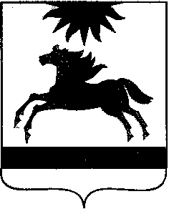

СОБРАНИЕ ДЕПУТАТОВ

АРГАЯШСКОГО МУНИЦИПАЛЬНОГО ОКРУГА

ЧЕЛЯБИНСКОЙ ОБЛАСТИ

РЕШЕНИЕ

24 сентября 2025 г. № 16
с. Аргаяш

Об определении порядка опубликования и обнародования муниципальных правовых актов, соглашений и официальной информации Собрания депутатов Аргаяшского муниципального округа Челябинской области

В соответствии с Федеральным законом от 20.03.2025 № 33-ФЗ "Об общих принципах организации местного самоуправления в единой системе публичной власти",

Собрание депутатов Аргаяшского муниципального округа I созыва
РЕШАЕТ:

1. Определить, что до вступления в силу Устава Аргаяшского муниципального округа Челябинской области муниципальные нормативные правовые акты, проекты муниципальных нормативных правовых актов по вопросам местного значения Аргаяшского муниципального округа Челябинской области, доведение до сведения жителей муниципального образования иной официальной информации подлежат официальному опубликованию в общественно-политической газете Аргаяшского района «Восход», и (или) в сетевом издании «Аргаяш-Медиа» (доменное имя - argayash.com, регистрация в качестве сетевого издания: ЭЛ № ФС 77 - 79597 от 18.12.2020) в течение 10 дней со дня подписания.
2. Определить, что до создания официального сайта Собрания депутатов Аргаяшского муниципального округа Челябинской области, нормативные правовые акты Собрания депутатов Аргаяшского муниципального округа Челябинской области размещаются на официальном сайте Собрания депутатов Аргаяшского муниципального района и на официальном сайте Аргаяшского муниципального района в информационно-телекоммуникационной сети «Интернет».
3. Настоящее решение вступает в силу со дня его подписания и подлежит официальному опубликованию в сетевом издании «Аргаяш-Медиа» (доменное имя - argayash.com, регистрация в качестве сетевого издания: ЭЛ № ФС 77 - 79597 от 18.12.2020) и размещению в информационно-телекоммуникационной сети «Интернет».

Председатель Собрания депутатов
Аргаяшского муниципального округа Юсупова Л.Ф.

